Program değişken tiplerinin yazılı olduğu bir .txt formatından Panel Builder gibi uygulamalarda reçeteleri ve alarmları hızlı yazmak için .csv formatına ve .xml formatına çevirmeyi sağlar.

Uygulamadaki Alarm ve Reçete yazıları opsiyoneldir , herhangi türlü doğru formatta yazılmış değişken tiplerini .csv formatına ve .xml formatına çevirir.

**Dipnot:**

**Değişken tipleri Struct Textte belirtilmesi uygundur**

**Sadece değişken isimleri belirtildiği müddetçe uygulama yine doğru çalışacaktır. Ancak değişken tipleri (int, bool gibi) sadece iki nokta “:” işareti yazılıp belirtilebilir bu da programı bu tarz bir kullanımda sadece Struct Textte kullanılabilir yapar.**

**Doğru format nedir?**

**Degisken1:BOOL; Degisken2:INT ;**

**Degisken3 (*Örnek Yorum Satırı *)**

**Degisken4 //Örnek Yorum Satırı**

**PROGRAMIN ÖRNEK KULLANIMI:**

1)Degiskenlerin isminin ve tipinin yazdığı .txt formatındaki not defteri aşağıda gösterilmektedir.

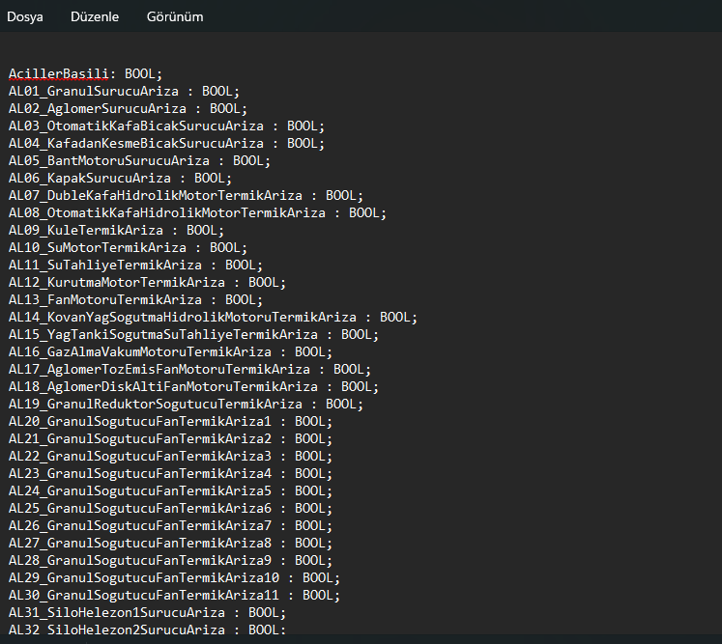

2)Uygulama açılış ekranında bu ekran gelir ve belirtilen buton seçilir.

metin, ekran görüntüsü, yazı tipi, yazılım içeren bir resim

Açıklama otomatik olarak oluşturuldu

3)Değişken isimlerinin yazılı olduğu .txt formatındaki dosya seçilir. Tamam butonuna basılır.

metin, ekran görüntüsü, yazılım, multimedya yazılımı içeren bir resim

Açıklama otomatik olarak oluşturuldu

4)Belirtilen butona tıklanılır.

metin, ekran görüntüsü, yazı tipi içeren bir resim

Açıklama otomatik olarak oluşturuldu

5)Açılan ekranda .csv formatında dosya oluşturulacaktır. Sadece isim yazmanız ve kaydet butonuna basmanız yeterli olacaktır.

metin, ekran görüntüsü, yazılım, multimedya yazılımı içeren bir resim

Açıklama otomatik olarak oluşturuldu

6)İstenilen formatta (örnekte .csv) dosyanızın oluşturulduğuna dair bilgi kutucuğu gelecektir. Tamama basarak ilerleyebilirsiniz.

metin, ekran görüntüsü, yazı tipi, çizgi içeren bir resim

Açıklama otomatik olarak oluşturuldu

7)Ardından Reçete Dosyası oluştur butonun basınız

metin, ekran görüntüsü, yazı tipi, tasarım içeren bir resim

Açıklama otomatik olarak oluşturuldu

8)Reçete dosyanızın oluşturulduğuna dair bilgi gelince dosyanızı inceleyebilirsiniz.

metin, ekran görüntüsü, yazı tipi, logo içeren bir resim

Açıklama otomatik olarak oluşturuldu

metin, ekran görüntüsü, yazılım, ekran, görüntüleme içeren bir resim

Açıklama otomatik olarak oluşturuldu

Program // den sonrasını es geçer.

Yorum satırı /* olarak yazılan şeyleri */ es geçer.

Variable1:BOOL; Variable2:BOOL; şeklinde yazılan ögeler aynı satırdaysa ; ile ayrılmadığı müddetçe ayrılmaz.

Örnek Senaryo:

**1.Senaryo**

GİRDİ:

**Variable1:BOOL VARİABLE2:REAL**

ÇIKTI : VARIABLE1

(Variable 2 yi almadığı için istenmeyen senaryo budur dolayısıyla noktalı virgülle ayrılmalıdır.)

**2.Senaryo**

GİRDİ:

**VARIABLE1:BOOL ; VARIABLE3:REAL**

ÇIKTI :**VARIABLE1**

**VARIABLE 3**

**(Muhtemelen istenen senaryo budur.)**

**3.Senaryo**

GİRDİ : VARIABLE1 : BOOL ; VARIABLE4:INT; //YORUM SATIRI

ÇIKTI VARIABLE1

VARIABLE4

**(Muhtemelen istenen senaryo budur.)**

**4.Senaryo**

GİRDİ: VARIABLE1:BOOL; (* ÖRNEK YORUM *) VARABLE8:WORD;

ÇIKTI : VARIABLE1

VARIABLE8

Boşluk ve tab değişkenleri doğrudan silinir. “” yazılır.(yok edilir.)

***Özellikleri***:

Yorum satırındaki yazıları almaz. // Sonrası

Değişkenlerin tiplerinin belirtildiği “:” sonrası her yeri es geçer ve sadece değişken tipini alır.

Yorum satırı /* */ aralığındaki her şeyi es geçer ve değişken olarak almaz.

Csv formatında Recipe0 isminde dosya oluşturur.

Xml formatında dosya oluşturur. İçinde değişken tipleri yazılı her şeyi tutar. Arraylerin tümünü tutar , tek tek [1] indexi vs. yazmaya gerek olmaz.

Boş satırları görmezden gelir.

Yazıların hepsinin başına belli bir yazı otomatik olarak eklenilebilir. (Text boxda belirtilmiştir.)

Xml ve Csv açılmasına gerek yoktur ismi yazılırsa program sizin yerinize oluşturur.

**Yapamadıkları:**

Kullanıcı hatası olarak girilmiş hatalı karakterler varsa ½ $ % * | / vs. gibi bunları düzeltmez.